Manual do Usuário - Expresso-Mini
O Expresso-Mini é um módulo do Expresso que permite utilização das funcionalidades básicas do Expresso através de dispositivos móveis.

ACESSANDO O EXPRESSO-MINI.
Para entrar no Expresso-Mini basta acessar o navegador do seu dispositivo móvel e digitar o mesmo endereço utilizado para acessar o Expresso Mail em um computador.

FUNCIONALIDADES DA PÁGINA INICIAL DO EXPRESSO MOBILE.
Após fazer login no Expresso Mobile, as principais funcionalidades aparecem na página inicial, são elas:
- Barra de Busca.
- Botão “Novo”, pode ser novo e-mail ou contato.
- E-mails, contendo Caixa de Entrada, Enviados, Rascunho e Lixeira.
- Outras pastas.
- Compromissos.
- Contatos.
Além dessas funções, há o botão “Dicas” na parte superior da tela que apresenta dicas de como colocar o Expresso Mobile na tela inicial de um iPhone.
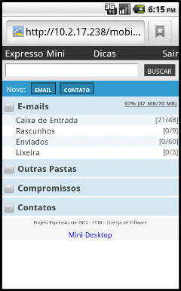

COMO LER UMA MENSAGEM?
Na tela inicial dentro do item E-mails, toque em Caixa de Entrada. Na tela Caixa de Entrada constam os e-mails recebidos. Note que os e-mails em negrito são aqueles não-lidos. Para ler uma mensagem, basta clicar sobre a mesma.


